بسم الله الرحمن الرحیم



دانشگاه بجنورد

دانشکده فنی مهندسی

رشته مهندسی کامپیوتر

تشخیص انواع زباله به کمک یادگیری عمیق

نگارش

**علی اله وردی**

استاد راهنما

**جناب دکتر وحید کیانی**

مرداد 1402

فهرست

مقدمه......................................................................................................................................................... 6

بررسی داده ها....................................................................................................................................7

بررسی مدل …………………………………....................................................................13

نتایج ارزیابی.......................................................................................................17

نتیجه گیری.............................................................................................................18

فهرست نمودار

نمودار 1................................................................................................................................8

نمودار 2..............................................................................................................................17

فهرست تصاویر

قوطی 1 ........................................................................................................................8 قوطی2..........................................................................................................................8قوطی 3.........................................................................................................................9 قوطی4..........................................................................................................................9

کاغذ 1..........................................................................................................................9 کاغذ 2..........................................................................................................................9

کاغذ 3 .........................................................................................................................9 کاغذ 4..........................................................................................................................9

کاغذ 5.........................................................................................................................10

پلاستیک 1....................................................................................................................10 پلاستیک 2....................................................................................................................10

پلاستیک 3....................................................................................................................10 پلاستیک 4....................................................................................................................10

زباله 1..........................................................................................................................11 زباله 2..........................................................................................................................11

زباله 3 .........................................................................................................................11 زباله 4..........................................................................................................................11

زباله 5..........................................................................................................................11 زباله 6..........................................................................................................................11

زباله 7..........................................................................................................................12

شکل 1.........................................................................................................................13

شکل 2.........................................................................................................................14

شکل 3.........................................................................................................................14

شکل 4.........................................................................................................................15

شکل 5.........................................................................................................................16

## **مقدمه:**

مسله که در این مقاله به ان پرداخته شده پردازش تصویر و موضوع مورد بحث طبقه بندی زباله ها می باشد

در دنیا امروز بررسی وطبقه بندی زباله بسیار مهم است زیرا تأثیرات گسترده‌ای روی محیط زیست، بهداشت

عمومی و اقتصاد دارد. اهمیت این مسئله به دلیل زیر است:

### حفاظت از محیط زیست:

طبقه بندی درست زباله‌ها کمک می‌کند تا آلودگی‌های زیست محیطی کاهش یابد. با افزایش جمعیت

و مصرف، مدیریت مناسب زباله‌ها اهمیت بیشتری پیدا کرده است.

### مدیریت منابع:

با بازیافت و بازیافت مواد قابل استفاده از زباله‌ها، منابع طبیعی حفظ می‌شوند و نیاز به استخراج

بیشتر از معادن کاهش می‌یابد.

### کاهش تولید زباله:

طبقه بندی منجر به توجه به راهکارهای کاهش تولید زباله می‌شود. این کاهش در مصرف و برگشت

به چرخه مواد کمک به کاهش زباله‌ها می‌کند.

### بهداشت عمومی:

زباله‌های ناصحیح طبقه بندی شده می‌توانند به منشاء بیماری‌ها و آفات تبدیل شوند. مدیریت صحیح زباله‌ها به بهبود

بهداشت جامعه کمک می‌کند.

### تاثیر اقتصادی:

صنایع مرتبط با بازیافت و دفع زباله از نظر اقتصادی اهمیت دارند و ایجاد شغل و افزایش درآمد را

دنبال می‌کنند .

### الزامات قانونی:

 در بسیاری از کشورها، مقررات مشخصی برای مدیریت زباله‌ها و بازیافت وجود دارد که سازمان‌ها

و شرکت‌ها را به رعایت آنها تشویق می‌کند.

### شهر سازی و توسعه پایدار:

. مدیریت مناسب زباله‌ها به بهبود شهرسازی و محیط زیست شهری کمک می‌کند و توسعه پایدار را ترویج می‌دهد

به صورت کلی این مسئله با سازمان‌های محیط زیست، شهرداری‌ها، صنایع بازیافت و تجهیزات، دانشگاه‌ها و تحقیقاتی، سازمان‌های بهداشت و سازمان‌های حاکمیتی مرتبط با محیط مرتبط می باشد.

## **بررسی داده ها:**

این اطلاعات توسط عده ای از دانش اموز یک دبیرستان در کره جنوبی در سال2019 گرد اوری شده

که از ادرس گیت هاب زیر قابل دانلود می باشد.

<https://github.com/alansun17904/smart-trash>

این دیتا داری چهار تقسیم بندی می باشد که شامل تصاویر

* قوطی ها که شامل457 عدد عکس
* کاغذ ها که شامل 1637 عدد عکس
* پلاستیک ها که شامل 530 عدد عکس
* زباله که این بخش شامل هر گونه زباله ای به غیر از زباله های موارد بالا می باشد که شامل1530 عدد عکس می باشد.

جدول تقسیم بندی زباله ها به همراه نمودار دایره ای با درصد هر کلاس در کل

|  |  |
| --- | --- |
| تعداد | نام کلاس |
| 457 | قوطی |
| 1637 | کاغذ |
| 530 | پلاستیک |
| 1530 | زباله |

جدول 1-در این جدول نوع وتعداد زباله هارا مشاهده می کنید

نمودار 1-انواع زباله ها و درصد هر کدام نسبت به کل زباله ها

برای نمونه چند مورد از عکس ها را در زیر مشاهده می کنید.

### قوطی:

چند نمونه از کلاس قوطی

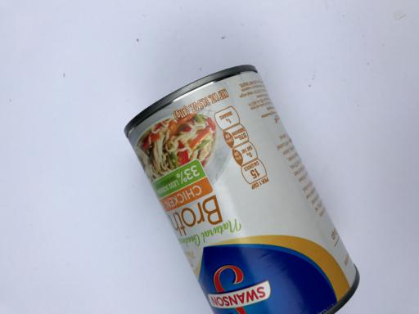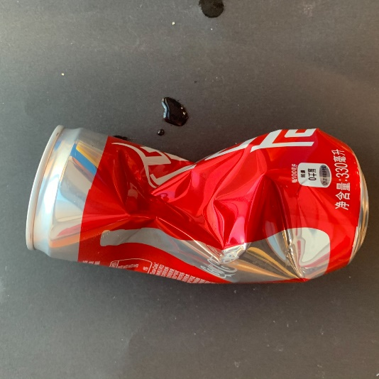

قوطی 1 - یک نونه از کلاس قوطی قوطی 2- یک نمونه از کلاس قوطی

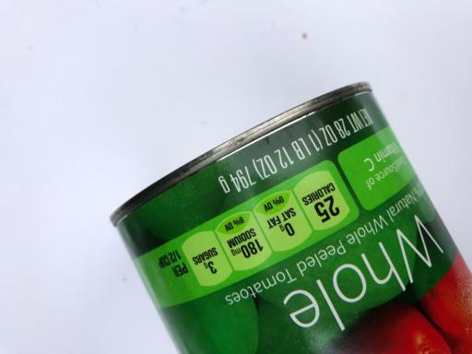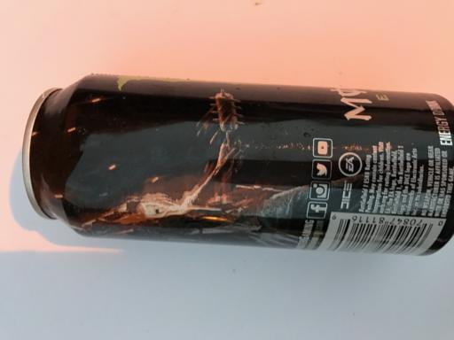

قوطی 3- یک نمونه از کلاس قوطی قوطی 4- یک نمونه از کلاس قوطی

### کاغذ:

چند نمونه از عکس های کلاس کاغذ

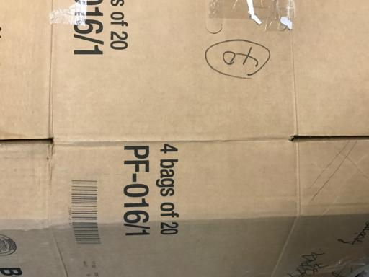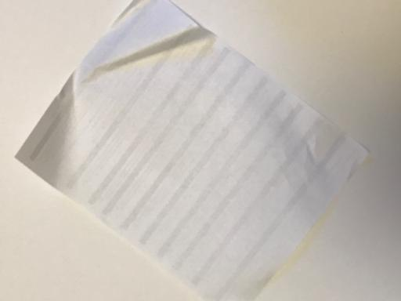

کاغذ 1-یک نمونه از کلاس کاغذ کاغذ 2-یک نمونه از کلاس کاغذ

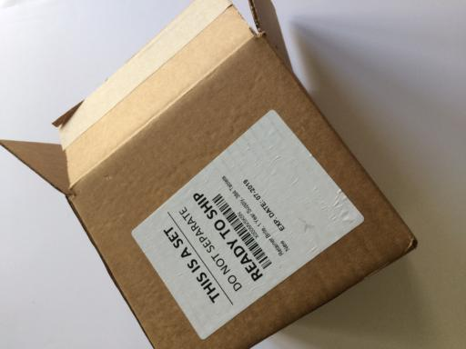

کاغذ 3-یک نمونه از کلاس کاغذ کاغذ 4-یک نمونه از کلاس کاغذ

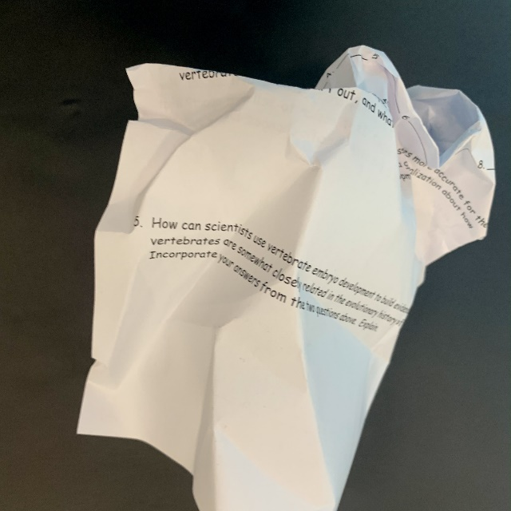

کاغذ 5-یک نمونه از کلاس کاغذ

### پلاستیک:

چند نونه از تصاویر کلاس پلاستیک

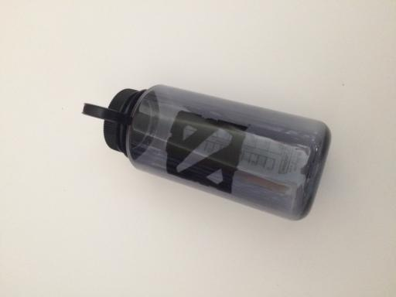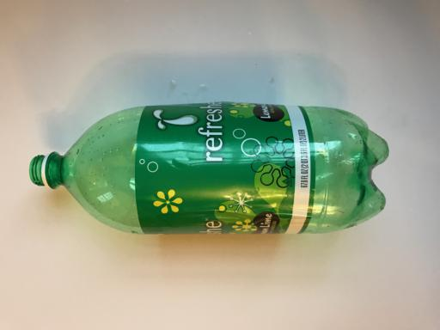

پلاستیک 1-یک نونه از کلاس پلاستیک پلاستیک 2- یک نونه از کلاس پلاستیک

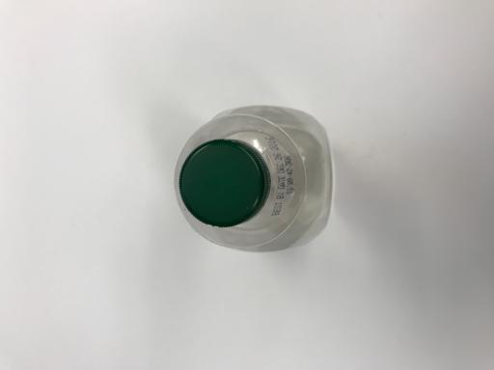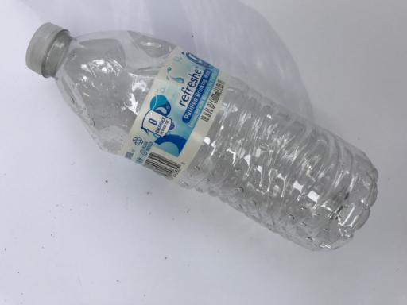

پلاستیک 3- یک نونه از کلاس پلاستیک پلاستیک 4- یک نونه از کلاس پلاستیک

### زباله:

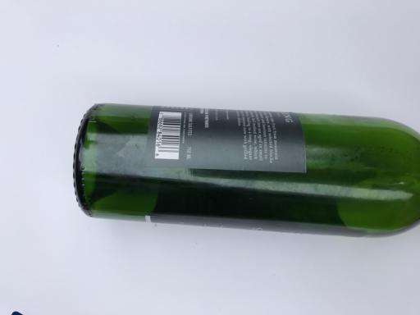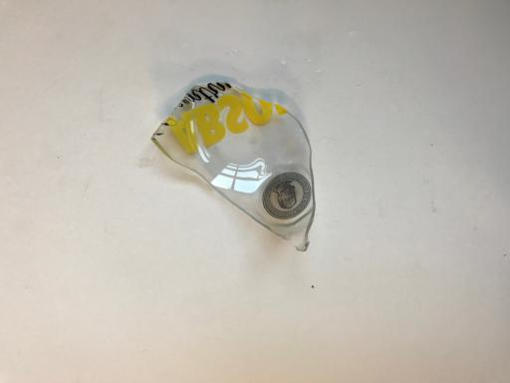

زباله 1- یک نونه از کلاس زباله زباله 2- یک نونه از کلاس زباله

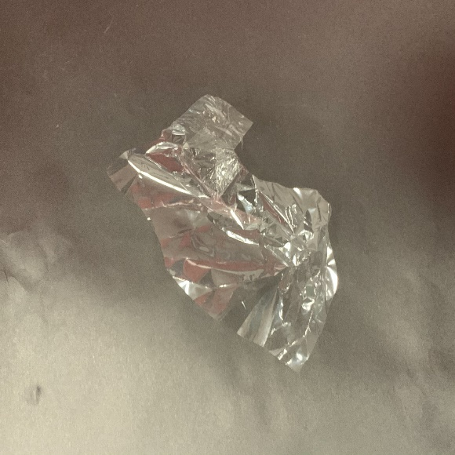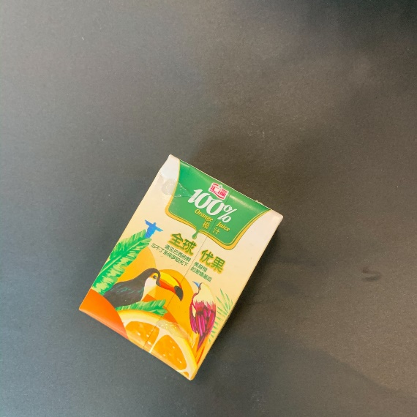

زباله 3- یک نونه از کلاس زباله زباله 4- یک نونه از کلاس زباله

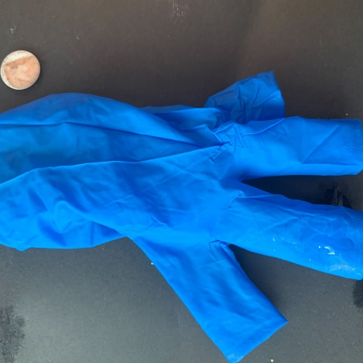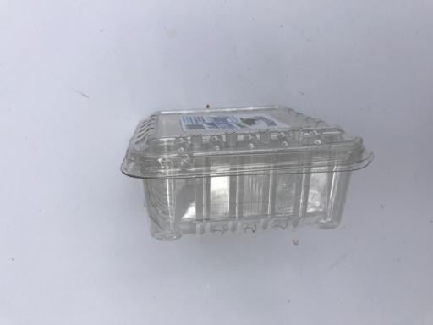

زباله 5- یک نونه از کلاس زباله زباله 6- یک نونه از کلاس زباله

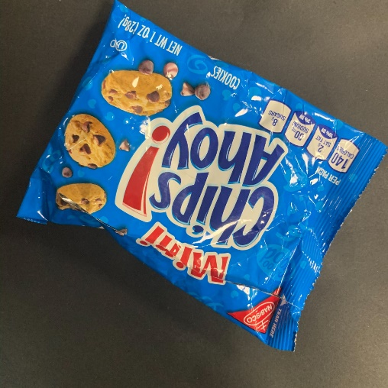

زباله 7- یک نونه از کلاس زباله

## **برسی مدل:**

### مقدمه:

در این گزارش، ما به طراحی و آموزش یک شبکه عصبی با رویکرد شبکه های عصبی کانولوشنالی Convolutional Neural Networks برای تشخیص الگوهای تصویری در تصاویر می‌پردازیم. هدف اصلی این پروژه، توسعه یک مدل که بتواند به طور خودکار الگوهای مختلف درتصاویر را تشخیص داده و دسته‌بندی کند، است.

### روش انجام کار:

برای ایجاد شبکه عصبی پیچشی با رویکرد شبکه های عصبی کانولوشنالی C N N ، از کتابخانه‌های معروف کار با شبکه‌های عصبی Keras استفاده شد. مدل از سه لایه پیچشی با فیلترهای 3*3 تشکیل شده است. در ابتدا، تصاویر ورودی با ابعاد 64*64 و 3 کانال رنگی به لایه پیچشی وارد می‌شوند. پس از هر لایه پیچشی، یک لایه پولینگ با ابعاد2*2 وجود دارد تا اطلاعات مهم از تصاویر استخراج شوند. سپس به ترتیب دو لایه پیچشی دیگر برای استخراج ویژگی‌های عمقی از تصاویر به کار گرفته می‌شوند. پس از این مراحل، داده‌ها به بردار تبدیل شده و از لایه‌های کاملاً متصل برای دسته‌بندی استفاده می‌شود. همچنین از Dropout با نرخ 0.5 برای جلوگیری از بیش‌برازش در شبکه استفاده شده است.

سپس مدل با استفاده از الگوریتم بهینه‌سازی RMSprop و تابع هزینه categorical_crossentropy آموزش داده شد. داده‌های آموزش به مدل داده شده و به مدت 20 دوره آموزش داده شد. اندازه دسته‌های آموزشی برابر با 32 بوده است و 20% از داده‌ها برای اعتبارسنجی استفاده شدند.

و ما در خروجی انتظار یکی از لیبل ها را داریم که یکی از مقادیر 0 و1و2و3 را به خود اختصاص می دهد در پایین قطعه کد روقرار دادیم و هر مرحله از اعمال را به صورت تصویری قرار دادیم

model = Sequential()

model.add(Conv2D(32, (3, 3), activation='relu', input_shape=(64, 64, 3)))  # لایه پیچشی

model.add(MaxPooling2D((2, 2)))  # لایه پولینگ

model.add(layers.Conv2D(64, (3, 3), activation='relu'))

model.add(MaxPooling2D((2, 2)))  # لایه پولینگ

model.add(layers.Conv2D(64, (3, 3), activation='relu'))

model.add(layers.Flatten())  # تبدیل داده‌ها به بردار

model.add(layers.Dense(64, activation='relu'))

model.add(Dropout(0.5))# پنجاه درصد نورن ها از بین می روند به صورت رندوم

model.add(layers.Dense(4, activation='softmax'))

model.compile(loss='categorical_crossentropy', optimizer='rmsprop', metrics=['accuracy'])

model.fit(x_train,y_train,

          epochs=20,

* + 1. batch_size=32, validation_split=0.2)

#### **عمل کانلوشنال:**

تصویر عمل کانلوشنال هر باره همانند شکل1 یک قسمت از عکس را میخوانیم

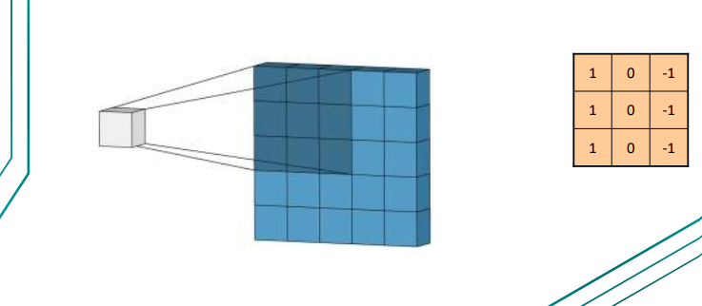

شکل 1-عمل کانلوشنال

#### **عمل پولینگ:**

در عمل پولینگ همانند شکل2 مابیشترین مقدار را در هر قسمت در نظرمی گیریم

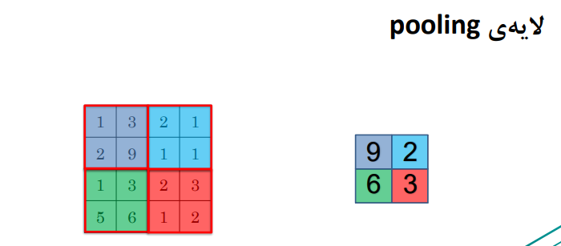

شکل 2-نحو انجام عمل پولینگ

#### **تبدیل به بردار:**

برای تبدیل به بردار مانند شکل3 ما تمام داده ها را تبدیل به بردار میکنیم

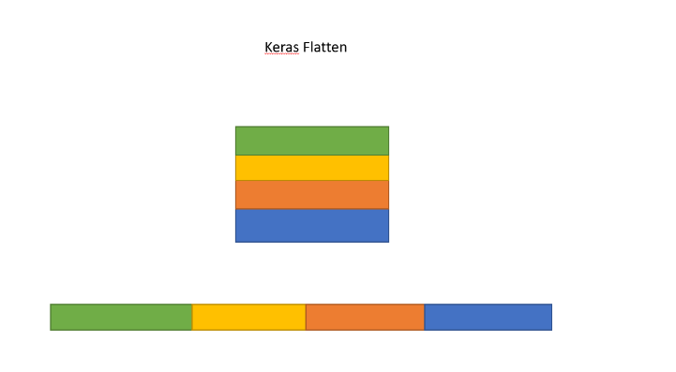

شکل 3-نحو تبدیل داده ها به بردار

#### **لایه drop out:**

در اینجا ما به صورت رندوم هر بار 50%نورن ها را حذف میکنیم

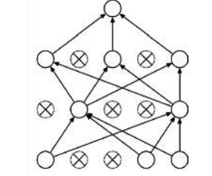

شکل 4-نحو انجام عملdropout

#### **خلاصه مدل :**

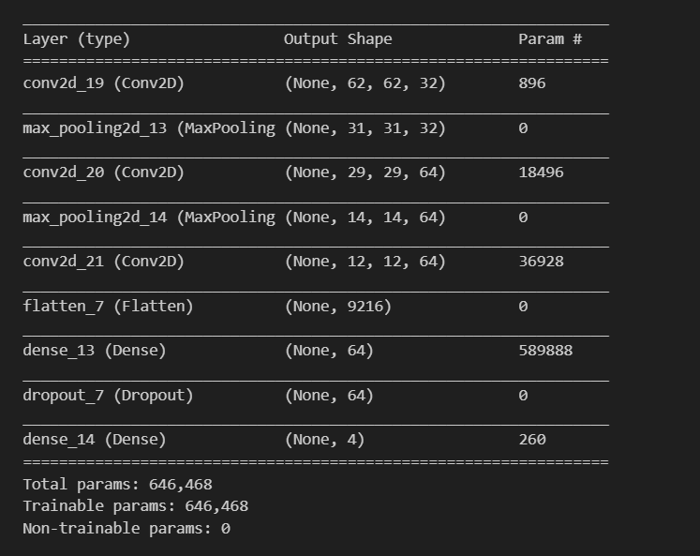

شکل 5-خلاصه مدل

## **نتایج ارزیابی:**

پس از اجرا مدل بالا بر روی داده ها ما به دقت 92.5% بر روی داده های اموزش وبه 86% دقت بر روی داده ازمون رسیدیم جزیات بیشتر در جدول2 و نمودار2

جدول 2-دقت مدل بر روی داده های اموزش وازمون

|  |  |
| --- | --- |
| درصد | نوع دیتا |
| 92.5% | Train |
| 86% | Test |

نمودار 2-دقت مدل بر روی داده اموزش وازمون

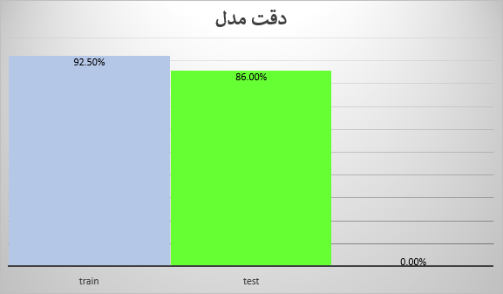

## **نتیجه گیری:**

در این پروژه طبقه بندی زباله ها انجام شد و به درصد 86 درصد روی دیتا تست رسیدیم اما می توان با تغییر پارامتر ها به درصد بالا تری رسید البته اگر تعداد دیتا هم افزایش پیدا کند می تواند به یادگیری مدل کمک کند و می توان به درصد بالا تری رسی و در اخر می توان از رویکرد های دیگر یادگیری عمیق هم میتوان استفاده کرد مانند RNN